Struttura del sito Mycelium (versione finale)
Pagine principali

1. HOME
La home deve catturare subito l’attenzione e invitare all’azione. Gli elementi chiave includono:
- Premessa
  - Mycelium non è un trattore autonomo ma un sistema operativo per l’agricoltura rigenerativa, ispirato al micelio naturale. Sviluppa una rete di piccoli nodi robotici dotati di sensori, energia distribuita e software open-source. Per raccontare questa visione senza confronti diretti con altri marchi, il sito punterà su dati e specifiche proprie, lasciando ai visitatori eventuali confronti.
- Hero e call to action: immagine emozionale del robot Mycelium nel campo con claim “Il sistema operativo dell’agricoltura rigenerativa” e pulsante “Richiedi una demo”.
🧩 Competitivo nei costi
🔧 Compatibile con strumenti standard
🛠️ Multifunzionale
⏱️ Autonomo 24/7
🌾🐾 Adatto alla nuova agricoltura, fauna e flora diversificate
📊 Ottimizza apprendendo dai dati
🔗 Offre un ecosistema di servizi
OPEN SOURCE
IMMAGINE “clickfordemo”
- Breve introduzione alla crisi dell’agricoltura (carenza di lavoro, macchinari costosi, costi energetici, mancanza di interoperabilità) e come Mycelium risponde attraverso automazione, sostenibilità e inclusione.
- Punti di forza immediati:
  - Il negozio a casa tua: possibilità di ricevere a domicilio consulenza e supporto, con assistenza remota e servizi FaaS.
    - FOTO “demonow”
  - Tool autonomo nella lavorazione: nodi in grado di operare 24/7 grazie a batteria modulare e ricarica automatica.
    - FOTO “myceliuminfield”
  - Aggancio attrezzi e ricarica: sistema di attacco a tre punti e PTO compatibile con attrezzi esistenti, con aggancio/disgancio automatico e ricarica wireless o swap.
    - FOTO “toolconnect”
  - Dati strategici e operativi: dashboard con dati di campo, salute delle piante e pianificazione missioni. per prendere le giuste decisioni ed eseguirle in ottimo tempismo
    - FOTO “elaborazione”
    - Immagine “data”
      - DATI STRATEGICI E OPERATIVI Mycelium integra in un’unica piattaforma tutti i dati necessari per gestire l’azienda agricola in modo intelligente, continuo e automatizzato.
Non si tratta di semplice monitoraggio, ma di un sistema decisionale completo che connette macchina, campo ed energia in tempo reale.
      - A futuristic agricultural control dashboard displayed on a tablet overlooking a vineyard at sunset, with autonomous farming robots working in the background, clean and minimal UI showing maps, NDVI overlays, battery status, fleet performance and mission planning, green and white color palette, cinematic lighting, ultra realistic. Close-up of a high-end digital interface with graphs, energy data (SoC, SoH), field operations and performance metrics, modern SaaS style, sharp and elegant. Aerial view of agricultural fields with NDVI visualization overlay showing plant health variability, autonomous robot moving through rows, integrated data visualization, realistic drone perspective. Farmer analyzing data on a tablet while an autonomous robot adjusts its behavior in the field, visual connection between insight and action, subtle UI overlays with alerts and optimization suggestions. Advanced mission planning interface showing optimized paths and coordinated fleet operations across fields, clean and intuitive design, futuristic agriculture software. Multiple autonomous robots working simultaneously in perfect coordination, seen from above with subtle digital overlays representing synchronization and communication. Conceptual visualization of agricultural data evolving over time, transforming into optimized crop growth, data integrated with nature, elegant and futuristic. Minimal workspace with laptop and tablet displaying a unified dashboard controlling the entire agricultural system remotely, clean environment, premium aesthetic, simplicity and control. Close-up of an autonomous robot with subtle visualization of onboard data processing and edge computing, efficient data transmission concept, industrial design. Autonomous robot operating in a real customer field during a live demo, farmer observing and interacting via tablet, natural environment, high realism, conveying trust and immediate value.

Mycelium è un ecosistema: presentare il robot come un aiuto instancabile, multi-tool che supera il concetto di trattore e lavora con l’ambiente. Ecosistema: spiegare come i nodi comunicano e condividono dati attraverso Mycelium OS, coordinandosi per ottimizzare energia e operazioni
    - FOTO “ecosystem 3”
    - FOTO “ecosystem 2”
    - FOTO “ecosystem”
    - Foto “connectivity”

2. PRODOTTO
Pagina dedicata alle specifiche tecniche e alle applicazioni.
- Specifiche tecniche:
  - GENERATION 1: “the daily Golden Egg 🥚”
  - Dimensioni (L × W × H): 2.6 m × 0.7–1.3 m × 1.4 m
  - Batteria: 50–75 kWh LFP, 100 Vdc
  - Motori: 2 × 10 kW continuous traction motors
  - Velocità: 2 – 4 km/h
  - Durata missione: fino a 15 ore
  - Connected to the meteo station
  - Portable electric generator 230 Vac
  - Ground clearance: 250 mm
  - Manutenzione: >10× less than diesel (no oil or filters)
  - Vita utile: 21,000 h private use; 10,000 h contractor (75% SoH)
  - Immagine “mycelium specs”
  - 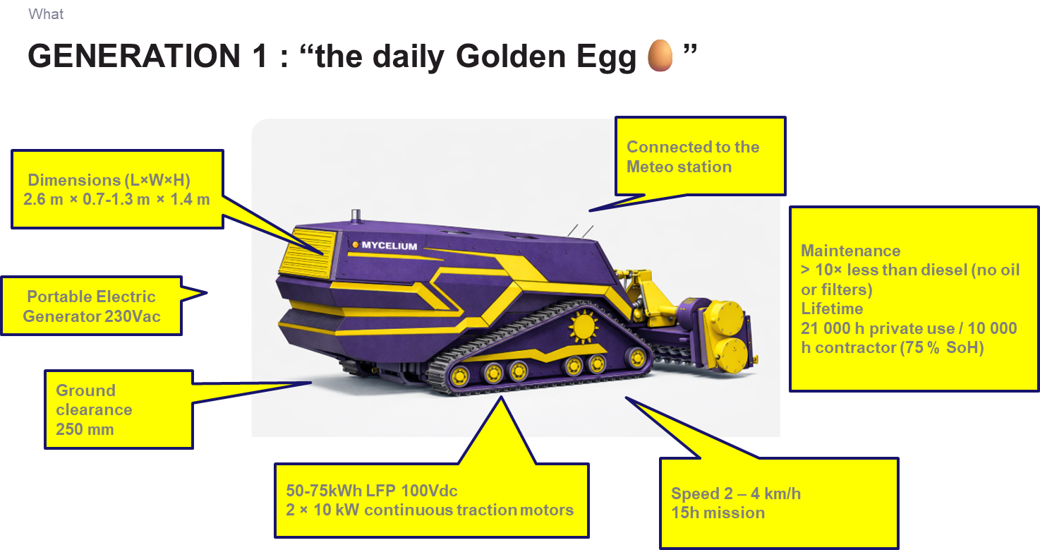
  - 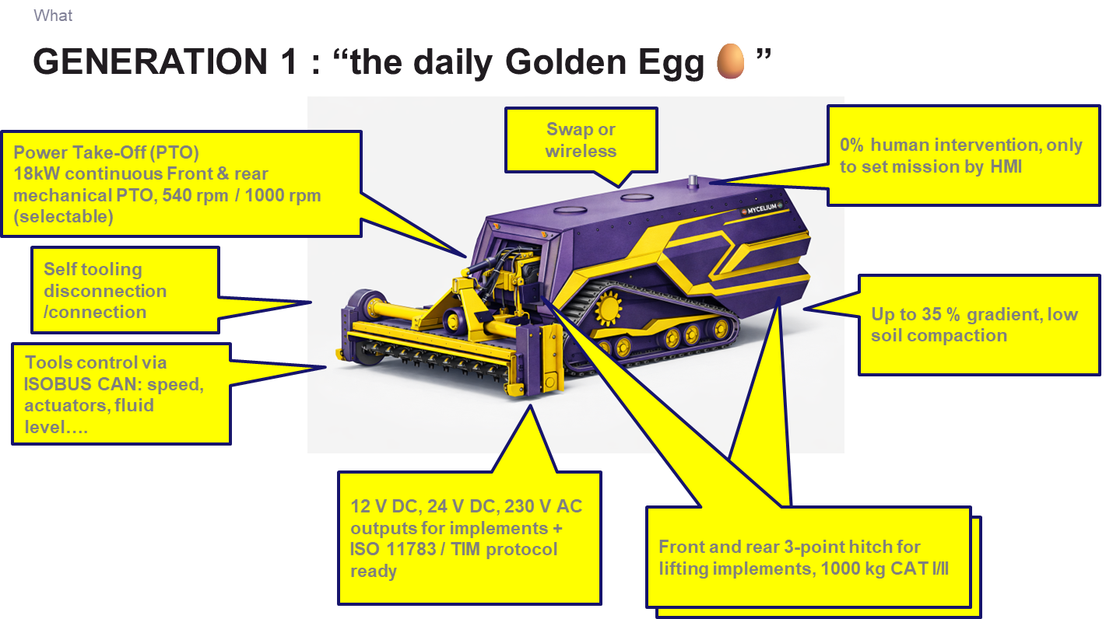
  - 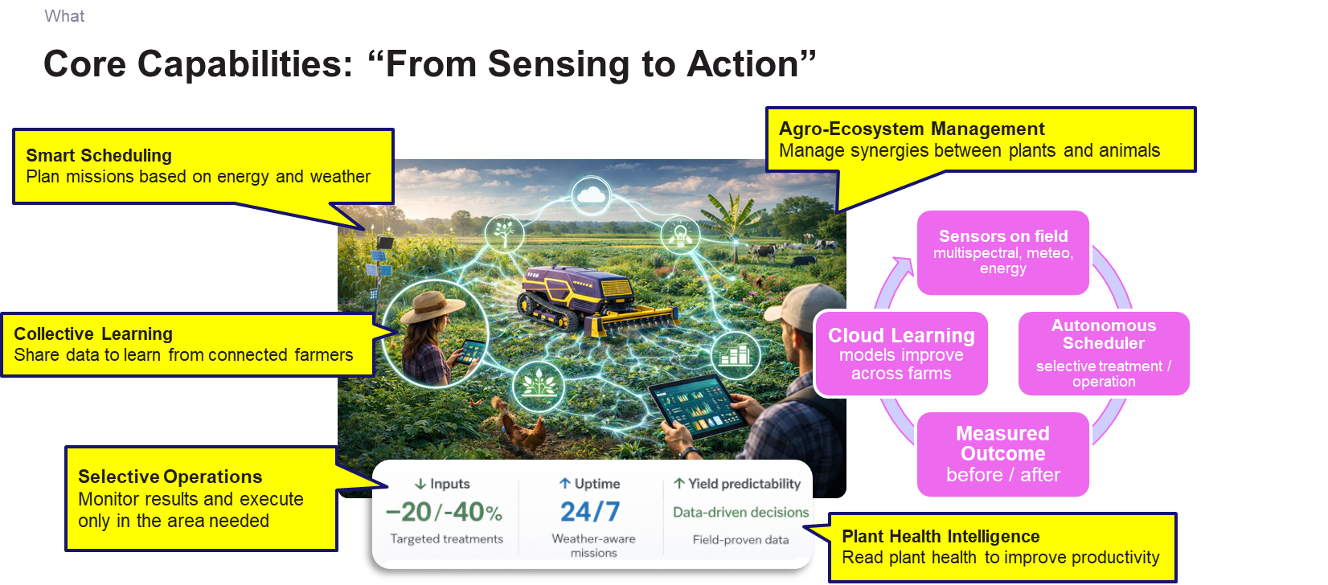
- Applicazioni: descrivere le attività eseguibili (preparazione del suolo, semina, diserbo, concimazione, raccolta) e come gli attrezzi standard si integrano con il nodo. genera immagine "mycelium che copre diverse Applicazioni: mulching, mowing, pruning, semina, concimazione, spraying " , "una piattaforma tanti utilizzi"
  - Immagine “multitool”
  - Genera una sezione di sito web dedicata alle applicazioni della piattaforma MYCELIUM, con un tono tecnologico, chiaro e orientato al valore.Descrivi un ecosistema agricolo innovativo in cui un robot agricolo cingolato elettrico rappresenta il nodo centrale di una piattaforma modulare. Il robot è compatto, robusto, dal design moderno, e progettato per integrarsi con attrezzi agricoli standard tramite attacco a tre punti e PTO.Spiega come la piattaforma abiliti molteplici attività agricole attraverso l’utilizzo di attrezzature esistenti, evidenziando il concetto di “una piattaforma, tanti utilizzi”.Struttura il contenuto presentando le principali applicazioni. Il mulching consiste nella gestione della copertura del suolo tramite trinciatura dei residui vegetali. Il mowing riguarda il taglio dell’erba e la gestione della biomassa. Il pruning include operazioni di potatura in vigneti e frutteti. Il seeding abilita la semina di precisione. Il fertilizing consente la distribuzione mirata di fertilizzanti. Lo spraying permette trattamenti localizzati per la protezione delle colture.Per ciascuna applicazione evidenzia l’integrazione con attrezzi standard, la capacità di eseguire operazioni in modo autonomo o assistito e i benefici in termini di riduzione degli input e aumento dell’efficienza.Sottolinea che il sistema opera in contesti agricoli diversi come orti, vigneti e frutteti, adattandosi a differenti condizioni operative.Integra il concetto di piattaforma connessa, in cui il robot è collegato a sensori e dati, le operazioni sono pianificate e ottimizzate e le attività vengono eseguite solo dove necessario.Trasmetti chiaramente i messaggi chiave di modularità e scalabilità, compatibilità con l’infrastruttura agricola esistente, automazione delle operazioni e agricoltura di precisione basata sui dati.Mantieni uno stile concreto, ingegneristico, sintetico ma incisivo, orientato a benefici operativi ed economici, evitando marketing eccessivo.Includi i seguenti titoli: “MYCELIUM: una piattaforma, molteplici applicazioni” e “Un unico sistema per tutte le operazioni agricole”.
- Modalità di acquisto/servizio: vendita diretta, noleggio operativo (Fleet-as-a-Service), pacchetti SaaS per monitoraggio e analytics.
  - Crea una sezione di una pagina web moderna, pulita e tecnologica per il sito di Mycelium dedicata alle modalità di acquisto e servizio. Il tono deve essere chiaro, diretto, concreto e orientato al valore per il cliente. La sezione deve comunicare che Mycelium è una soluzione flessibile, accessibile e scalabile. Inserisci un titolo principale “Modalità di acquisto e servizio” e sviluppa il contenuto in modo fluido senza blocchi troppo rigidi. Spiega che Mycelium può essere acquistato, finanziato o utilizzato come servizio, adattandosi alle esigenze operative ed economiche dell’azienda agricola. Specifica che il sistema completo, composto da nodo robotico e stazione di ricarica, ha un prezzo di 95.000 €. Introduci poi la piattaforma digitale con un costo di 600 € all’anno, includendo gestione veicolo e flotta, monitoraggio dati operativi e agronomici, aggiornamenti software OTA, quaderno di campagna automatico, connettività e funzionalità in continuo aggiornamento. Descrivi la possibilità di leasing con anticipo del 20% pari a 19.000 €, durata di 60 mesi, valore residuo del 15% pari a 14.250 € e una rata indicativa di circa 1.250 € al mese, sottolineando il vantaggio di distribuire l’investimento nel tempo. Infine presenta il modello Fleet as a Service (FaaS) a 100 € all’ora per robot, includendo robot autonomo, supervisione operativa, accesso alla piattaforma e assenza di costi di manutenzione, evidenziando che è ideale per test, piccole aziende o picchi stagionali. Chiudi la sezione con un messaggio forte: Mycelium non è solo un prodotto, ma un’infrastruttura flessibile che si adatta al modo di lavorare dell’utente. La grafica deve essere coerente con un brand tecnologico agricolo: sfondo pulito, elementi modulari, icone semplici e focus sulla chiarezza delle informazioni.

3. CHI SIAMO
Sezione dedicata all’azienda e ai contatti.
- Chi siamo: storia di Mycelium come start-up innovativa con sede legale a Modena; presentazione del team e dei ruoli (ingegneri, agronomi, designer).
  - Crea una sezione di una pagina web moderna, ispirazionale e credibile per il sito di Mycelium intitolata “Chi siamo”. Il tono deve essere autentico, tecnico ma emozionale, con uno storytelling forte e contemporaneo, tipico di una startup deep-tech. La sezione deve raccontare la nascita di Mycelium partendo dall’incontro tra due mondi: Emanuele, imprenditore nel settore agricolo, e Federico, ingegnere automotive specializzato in elettrificazione. Descrivi come il confronto tra i due nasce da un’esigenza concreta: ridurre la dipendenza dal lavoro manuale, aumentare l’autonomia operativa e soprattutto generare tempo libero per migliorare la qualità della vita. Da questa tensione tra problema reale e competenza tecnica prende forma l’idea di Mycelium. Introduci poi l’arrivo di Qiuting, esperta software, che porta la dimensione digitale e rende possibile trasformare il sistema in una piattaforma intelligente, connessa e scalabile. Spiega che Mycelium non è solo un prodotto ma un sistema integrato dove hardware, software ed energia lavorano insieme. Inserisci la crescita del team, composto da ingegneri, agronomi e designer, sottolineando l’approccio multidisciplinare e la volontà di costruire qualcosa di radicalmente nuovo nel settore agricolo. Introduci poi la partnership strategica con P&C System, realtà industriale strutturata che abilita la scalabilità e la solidità produttiva, e la collaborazione con Voltmec, specializzata in assemblaggio batterie e produzione, elemento chiave per garantire qualità e integrazione verticale. Comunica chiaramente che Mycelium nasce dall’incontro tra visione e capacità industriale, tra startup e industria. Chiudi con un messaggio forte e aspirazionale: costruire un futuro agricolo sostenibile, autonomo e intelligente, dove tecnologia e natura non sono in contrasto ma lavorano insieme. La grafica deve supportare lo storytelling con immagini del team, momenti di lavoro reale, laboratorio e campo, evitando stock e mantenendo uno stile autentico e concreto.
- Dove trovarci e contatti: indirizzi delle sedi operative e mail/telefono per supporto; link per prenotare demo a domicilio. Viale Virgilio, 50/C, 41123 Modena MO
  - Immagine “dove siamo”
- Area investitori: riassunto del modello societario, oggetto sociale (sviluppo di sistemi di robotica autonoma, energie sostenibili, tecnologie digitali) e riferimenti al capitale e durata.
  - Inserire doc “bozza statuto”

4. PHILOSOPHY (VISION / MISSION / ESG)
Pagina che esprime la filosofia aziendale.
- Mission&Vision:
  - Genera una sezione di sito web dedicata a Mission & Vision della piattaforma MYCELIUM, con un tono tecnologico, concreto e orientato alla trasformazione del settore agricolo.
  - Descrivi MYCELIUM come una piattaforma nata per rompere i limiti dell’agricoltura basata su monoculture e restituire agli agricoltori libertà operativa, flessibilità e controllo. Integra il concetto di accelerazione della transizione verso un’agricoltura rigenerativa, autonoma e inclusiva, evidenziando lo sviluppo di tecnologie progettate per abilitare un nuovo mercato agricolo trasformativo.
  - Spiega che il sistema è progettato per minimizzare l’impatto ambientale e operare in modo naturale all’interno di ecosistemi agricoli complessi, integrando colture, suolo e animali. Sottolinea come MYCELIUM supporti pratiche di agricoltura rigenerativa, migliorando la salute del suolo, riducendo gli input e favorendo un equilibrio sostenibile.
  - Integra il concetto di piattaforma aperta, descrivendo MYCELIUM come un sistema open source in continua evoluzione. Spiega che l’ecosistema coinvolge direttamente gli agricoltori attraverso un modello di membership aperto, garantendo indipendenza tecnologica e sviluppo collaborativo.
  - Utilizza la metafora del micelio per descrivere una rete distribuita che connette attori, dati e tecnologie, abilitando innovazione aperta e collaborazione. Evidenzia come questo approccio permetta di creare soluzioni adattabili, resilienti e scalabili, capaci di supportare la transizione agricola nel lungo periodo.
  - Trasmetti chiaramente i messaggi chiave di libertà operativa, sostenibilità reale, collaborazione aperta e innovazione distribuita.
  - Mantieni uno stile sintetico, ingegneristico, credibile, evitando linguaggio eccessivamente marketing.
  - Includi i seguenti titoli: “Mission & Vision” e “Reinventing Agriculture Through Open Systems”.
  - Breaking free from monoculture and restoring farmers’ operational freedom “Accelerare la transizione verso un’agricoltura rigenerativa, autonoma e inclusiva” Developing technologies for a new, transformative agricultural market
  - Designed to minimize environmental impact, Mycelium supports regenerative agriculture and operates seamlessly among plants and animals.
  - OPEN SOURCE ; To keep MyceliumOS in continuous evolution, we engage farmers through an open membership model and ensure its independence.Like mycelium connecting ecosystems, we embrace open innovation and collaboration to create adaptable, sustainable technologies that support agricultural transition and resilience.
- ESG e sostenibilità: Descrivi il modello MYCELIUM attraverso cinque dimensioni della sostenibilità: ambientale, sociale, economica, energetica ed ecosistemica. Spiega ciascuna dimensione in modo chiaro, collegandola a benefici operativi misurabili.Per la sostenibilità ambientale, evidenzia il funzionamento a zero emissioni locali rispetto ai mezzi diesel, la riduzione dell’impatto sul suolo grazie al peso contenuto e alla trazione cingolata, e la diminuzione dell’uso di input chimici attraverso operazioni mirate. Inserisci un confronto sintetico tra elettrico e diesel in termini di emissioni, rumore e impatto sul terreno.Per la sostenibilità sociale, descrivi come il sistema abiliti l’inclusione di operatori anziani o con limitazioni fisiche grazie all’automazione, al controllo remoto e alla riduzione dello sforzo operativo. Sottolinea il miglioramento delle condizioni di lavoro e della sicurezza.Per la sostenibilità economica, spiega la riduzione dei costi operativi rispetto a mezzi tradizionali diesel, includendo minori costi di manutenzione, assenza di carburante fossile e maggiore utilizzo giornaliero grazie all’autonomia operativa. Evidenzia il concetto di flotta elettrica come leva per ottimizzare il costo per ettaro.Per la sostenibilità energetica, descrivi la possibilità di integrazione con fonti rinnovabili e sistemi locali, abilitando una progressiva autonomia energetica dell’azienda agricola. Collega questo aspetto alla stabilità dei costi energetici nel lungo periodo.Per la sostenibilità ecosistemica, evidenzia il supporto alla biodiversità attraverso operazioni meno invasive, gestione selettiva delle colture e integrazione con sistemi agricoli complessi che includono piante e animali.Integra una sezione dedicata all’impatto complessivo di MYCELIUM, includendo un confronto tra veicoli elettrici e diesel in termini di emissioni di CO₂, efficienza energetica e manutenzione. Introduci il concetto di footprint ridotto grazie alla produzione locale a km 0, con riferimento alla Agrivalley / Food Valley emiliana, sottolineando la riduzione delle emissioni legate alla logistica e alla supply chain.Trasmetti chiaramente i messaggi chiave di sostenibilità misurabile, riduzione degli input, resilienza economica e integrazione con il territorio.Mantieni uno stile sintetico, ingegneristico e basato su evidenze, evitando affermazioni generiche non quantificate.Includi i seguenti titoli: “Le cinque dimensioni della sostenibilità” e “Impatto reale: elettrico vs diesel e produzione locale”.
- Valori: collaborazione, apertura (software open-source), innovazione, rispetto per la natura. Crea una sezione di una pagina web moderna, essenziale e ad alto impatto visivo per il sito di Mycelium intitolata “Valori”. Il tono deve essere chiaro, concreto e credibile, evitando retorica e slogan vuoti. La sezione deve comunicare i principi fondamentali che guidano lo sviluppo del prodotto e dell’azienda. Struttura il contenuto in modo fluido, con brevi blocchi o elementi visivi, mantenendo forte leggibilità. Descrivi la collaborazione come elemento centrale: un sistema che nasce dall’incontro tra competenze diverse (ingegneria, agronomia, software) e che continua a evolvere grazie a partner, utenti e comunità. Introduci il concetto di apertura, sottolineando l’approccio open source del software come scelta strategica per creare un ecosistema condiviso, trasparente e in continua evoluzione. Evidenzia l’innovazione come capacità di ripensare radicalmente il modo in cui si lavora in agricoltura, non migliorando il trattore ma superandolo con un sistema completamente nuovo. Inserisci il rispetto per la natura come principio progettuale: macchine leggere, operazioni selettive, riduzione degli input e integrazione con sistemi agricoli rigenerativi. Comunica che ogni scelta tecnica è guidata da un equilibrio tra performance ed impatto ambientale. Chiudi la sezione con un messaggio sintetico e forte: Mycelium sviluppa tecnologia che lavora con la natura, non contro di essa. La grafica deve essere pulita, con icone semplici o immagini reali che richiamano rete, ecosistema e campo, evitando elementi decorativi inutili.

